# Bài 17: Vị trí địa lí, điều kiện tự nhiên, dân cư và xã hội Hoa Kỳ

**Giải Địa lí 11 Bài 17: Vị trí địa lí, điều kiện tự nhiên, dân cư và xã hội Hoa Kỳ**  
**Giải Địa lí 11 trang 85**  
**Mở đầu trang 85 Địa Lí 11**: Với diện tích lãnh thổ rộng lớn, vị trí địa lý thuận lợi, điều kiện tự nhiên, phân hóa, đa dạng nguồn tài nguyên thiên nhiên dồi dào có giá trị với nền văn hóa độc đáo. Hợp chúng quốc Hoa Kỳ có nhiều thuận lợi để trở thành một cường quốc hàng đầu thế giới. Vậy các đặc điểm về tự nhiên, tài nguyên thiên nhiên, dân cư, xã hội ảnh hưởng đến sự phát triển kinh tế xã hội Hoa Kỳ như thế nào?  
**Lời giải:**  
- Vị trí địa lý giúp cho Hoa Kỳ có điều kiện phát triển các ngành kinh tế biển, giao lưu, hợp tác với các nước trên thế giới. Với vị trí tiếp giáp Đại Tây Dương và Thái Bình Dương, giúp cho Hoa Kỳ không bị ảnh hưởng bởi 2 cuộc chiến tranh. Tuy nhiên, do tiếp giáp với đại dương nên Hoa Kỳ thường bị ảnh hưởng bởi thiên tai, đặc biệt là bão.  
- Điều kiện tự nhiên tạo nhiều điều kiện thuận lợi giúp Hoa Kỳ phát triển tổng hợp các ngành kinh tế.  
- Dân cư tạo ra nguồn lao động dồi dào, đặc biệt là tỷ lệ người nhập cư cao, tạo nên nguồn lao động tri thức thuận lợi cho việc phát triển các ngành kinh tế.  
**Giải Địa lí 11 trang 86**  
**Câu hỏi trang 86 Địa Lí 11**: Dựa vào hình 17.1 và thông tin trong bài hãy cho biết  
- Những đặc điểm nổi bật về trí địa lý của Hoa Kỳ  
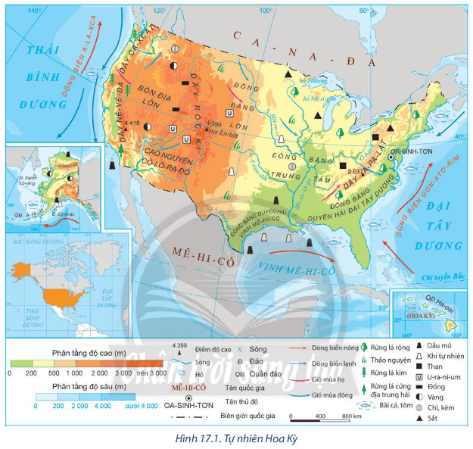  
**Lời giải:**  
**Đặc điểm về phạm vi lãnh thổ và vị trí địa lí**  
**- Phạm vi lãnh thổ:**  
+ Hoa Kỳ là quốc gia có diện tích đất rộng lớn, với khoảng 9,5 triệu km2.  
- Lãnh thổ Hoa Kỳ bao gồm 50 bang, trong đó: 48 bang nằm ở trung tâm lục địa Bắc Mỹ, bang A-la-xca nằm ở tây bắc của lục địa và bang Ha-oai nằm giữa Thái Bình Dương.  
**- Vị trí địa lí:**  
+ Hoa Kỳ nằm gần như ở bán cầu Tây, phần lãnh thổ trung tâm lục địa Bắc Mỹ kéo dài từ khoảng vĩ độ 49°23′B đến vĩ độ 24°32′B và từ khoảng kinh độ 67°T đến kinh độ 124º44’T.  
+ Phía bắc Hoa Kỳ giáp Ca-na-đa và phía nam giáp Mê-hi-cô; phía đông và phía tây là hai đại dương lớn là Thái Bình Dương và Đại Tây Dương. Bang A-la-xca giáp với Ca-na-đa ở phía đông, Bắc Băng Dương ở phía bắc.  
**Câu hỏi trang 86 Địa Lí 11**: Dựa vào hình 17.1 và thông tin trong bài hãy cho biết  
- Phân tích ảnh hưởng của vị trí địa lý đến phát triển kinh tế xã hội Hoa Kỳ.  
  
**Lời giải:**  
**Ảnh hưởng**  
- Do có lãnh thổ rộng lớn nên thiên nhiên Hoa Kỳ đa dạng, có sự phân hóa sâu sắc theo chiều bắc - nam và đông - tây.  
- Vị trí địa lí giúp cho Hoa Kỳ có nhiều điều kiện phát triển các ngành kinh tế biển, giao lưu, hợp tác với các nước trên thế giới.  
- Với vị trí tiếp giáp Đại Tây Dương và Thái Bình Dương giúp cho Hoa Kỳ không bị ảnh hưởng bởi 2 cuộc chiến tranh thế giới.  
- Tuy nhiên, do tiếp giáp với các đại dương nên Hoa Kỳ thường bị ảnh hưởng bởi thiên tai, đặc biệt là bão.  
**Giải Địa lí 11 trang 87**  
**Câu hỏi trang 87 Địa Lí 11**: Dựa vào hình 17.1, hình 17.2 và thông tin trong bài, hãy:  
- Trình bày đặc điểm tự nhiên và tài nguyên thiên nhiên của Hoa Kỳ.  
- Phân thức ảnh hưởng của đặc điểm tự nhiên và tài nguyên thiên nhiên đối với sự phát triển kinh tế xã hội Hoa Kỳ.  
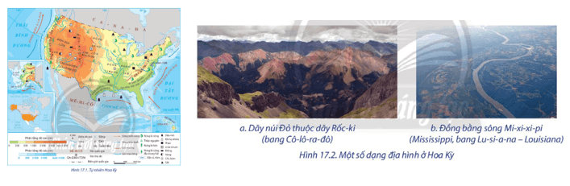  
**Lời giải:**  
**a) Địa hình và đất đai**  
♦ Phần lãnh thổ Hoa Kỳ nằm ở trung tâm lục địa Bắc Mỹ, có địa hình đa dạng và phân hóa thành ba vùng tự nhiên với các đặc điểm khác nhau:  
- **Vùng phía đông ven biển Đại Tây Dương**: là đồng bằng ven Đại Tây Dương và dãy núi già A-pa-lát.  
+ Vùng núi A-pa-lát có tài nguyên khoáng sản dồi dào như than, sắt,…; nguồn thủy năng phong phú. Dải đồng bằng ven Đại Tây Dương có đất đai màu mỡ, thuận lợi cho phát triển nông nghiệp.  
+ Vùng có các loại đất chủ yếu, như đất phù sa tập trung ở ven biển, đất đỏ vàng cận nhiệt ẩm, đất nâu xám rừng lá rộng ôn đới,....  
- **Vùng phía tây** là khu vực cao nhất, gồm dãy núi đá Rốc-ki, dãy Ca-xcát, dãy Nê-vê-da; xen giữa là các sa mạc, bồn địa, cao nguyên như: bồn địa Lớn, cao nguyên Cô-lô-ra-đô.  
+ Các khu vực đồi núi có nguồn tài nguyên khoáng sản và thủy năng dồi dào, thuận lợi cho việc phát triển một số ngành công nghiệp. Tuy nhiên, địa hình đồi núi không thuận lợi cho xây dựng cơ sở hạ tầng, khai thác tài nguyên,...  
+ Các loại đất chủ yếu của vùng là đất đen, đất đỏ nâu rừng cây bụi lá cứng, đất nâu xám rừng lá rộng ôn đới,....  
- **Vùng trung tâm** là vùng có diện tích rộng nhất, gồm Đồng bằng Lớn, đồng bằng Trung tâm, đồng bằng ven vịnh Mê-hi-cô.  
+ Các loại đất chủ yếu của vùng là đất đen, đất xám hoang mạc, đất nâu xám rừng lá rộng ôn đới,...  
+ Vùng có điều kiện thuận lợi cho phát triển nông nghiệp và các ngành kinh tế khác, tuy nhiên thường hay xảy ra ngập lụt vào mùa mưa.  
♦ A-la-xca có địa hình chủ yếu là đồi núi, quần đảo Ha-oai được tạo thành bởi hệ thống các đảo, có nhiều núi lửa hiện nay vẫn còn hoạt động.  
**b) Khí hậu**  
- Lãnh thổ Hoa Kỳ nằm trên nhiều đới khí hậu, do ảnh hưởng của địa hình và lãnh thổ nên khí hậu phân hóa đa dạng:  
+ Phần lãnh thổ phía bắc chủ yếu nằm trong đới khí hậu ôn đới với các kiểu khí hậu ôn đới lục địa và ôn đới hải dương;  
+ Phần lãnh thổ phía nam nằm trong đới khí hậu ôn đới và cận nhiệt với các kiểu khí hậu chủ yếu, như ôn đới lục địa, cận nhiệt Địa Trung Hải, cận nhiệt gió mùa,...  
+ Bang A-la-xca có khí hậu cận cực;  
+ Quần đảo Ha-oai có khí hậu nhiệt đới và chịu ảnh hưởng của biển sâu sắc.  
- Sự phân hóa đa dạng về khí hậu góp phần tạo nên sự đa dạng về cơ cấu cây trồng, vật nuôi.  
**c) Sông, hồ**  
- Sông:  
+ Hệ thống sông ngòi dày đặc với khoảng 250000 con sông. Có nhiều hệ thống sông lớn như: Mít-xu-ri, Mi-xi-xi-pi, Ri-ô Gran-đê, Cô-lô-ra-đô,... Các sông có nguồn cung cấp nước khá đa dạng; chủ yếu chảy ra Thái Bình Dương và Đại Tây Dương.  
+ Hệ thống sông ở Hoa Kỳ có giá trị về giao thông vận tải, du lịch, thuỷ lợi, phát triển ngành nuôi trồng và đánh bắt thuỷ sản, thuỷ điện,...  
- Hồ:  
+ Hoa Kỳ là một trong các quốc gia có nhiều hồ trên thế giới.  
+ Hệ thống hồ vừa có ý nghĩa về mặt tự nhiên như điều hoà khí hậu, tạo môi trường sống cho các loài thuỷ sinh vừa có ý nghĩa về kinh tế - xã hội như cung cấp nước sinh hoạt, sản xuất, tạo điều kiện phát triển nuôi trồng và đánh bắt thuỷ sản.  
**d) Sinh vật**  
- Rừng chiếm hơn 30% diện tích của lãnh thổ (năm 2020).  
+ Rừng lá rộng phân bố ở khu vực ven Đại Tây Dương, vịnh Mê-hi-cô.  
+ Rừng lá kim phân bố chủ yếu ven Thái Bình Dương.  
+ Ở khu vực phía nam, ven Thái Bình Dương phát triển rừng lá cứng Địa Trung Hải.  
+ Các khu vực nằm sâu trong nội địa có thảm thực vật xavan, thảo nguyên.  
- Hệ sinh thái đa dạng, nhiều loài động, thực vật quý hiếm, có giá trị cao trong nghiên cứu, bảo tồn nguồn gen, phát triển du lịch,...  
**e) Khoáng sản**  
- Hoa Kỳ là quốc gia có tài nguyên khoáng sản đa dạng, nhiều loại có trữ lượng hàng đầu thế giới như than, đồng, u-ra-ni-um, dầu mỏ, khí tự nhiên,...  
- Lợi thế về tài nguyên khoáng sản giúp Hoa Kỳ phát triển đa dạng các ngành công nghiệp và đóng vai trò quan trọng trong việc xuất khẩu khoáng sản cho nhiều nước trên thế giới.  
**g) Biển**  
- Hoa Kỳ tiếp giáp với các vịnh, đại dương lớn như Thái Bình Dương, Đại Tây Dương, Bắc Băng Dương, vịnh Mê-hi-cô với đường bờ biển dài khoảng 20000 km.  
- Vùng biển có nguồn lợi hải sản phong phú, khoáng sản (khí tự nhiên và dầu mỏ),... tạo điều kiện cho Hoa Kỳ phát triển tổng hợp kinh tế biển như: đánh bắt và nuôi trồng thuỷ sản, dịch vụ hàng hải, du lịch biển, khai thác khoáng sản biển.  
- Những vùng ven biển thường xuyên chịu ảnh hưởng của thiên tai, đặc biệt là bão.  
**Giải Địa lí 11 trang 90**  
**Câu hỏi trang 90 Địa Lí 11**: Dựa vào hình 17.4, hình 17.5 và thông tin trong bài, hãy:  
- Phân tích tác động của quy mô và sự gia tăng dân số đến phát triển kinh tế xã hội Hoa Kỳ.  
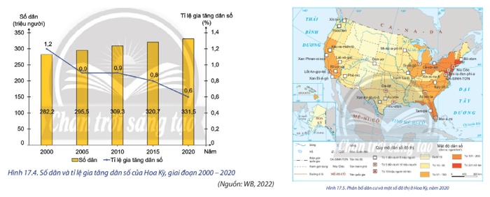  
**Lời giải:**  
**Quy mô và sự gia tăng dân số**  
- Hoa Kỳ là nước đông dân trên thế giới, với 331,5 triệu người (năm 2020). Tỉ lệ gia tăng dân số thấp và có xu hướng giảm.  
- Tác động:  
+ Dân cư đông tạo ra nguồn lao động dồi dào và thị trường tiêu thụ rộng lớn, thúc đẩy kinh tế phát triển.  
+ Tuy nhiên, tỉ lệ gia tăng dân số thấp cũng đặt ra vấn đề thiếu hụt lực lượng lao động trong tương lại.  
**Câu hỏi trang 90 Địa Lí 11**: Dựa vào hình 17.4, hình 17.5 và thông tin trong bài, hãy:  
- Nhận xét sự phân bố dân cư ở Hoa Kỳ và những tác động đến phát triển kinh tế xã hội.  
  
**Lời giải:**  
**Chủng tộc, nhập cư**  
- Đặc điểm:  
+ Hoa Kỳ là quốc gia có thành phần dân cư đa dạng. Trong tổng số dân, người có nguồn gốc châu Âu chiếm khoảng 60%, nguồn gốc châu Phi là 12,5%, nguồn gốc từ khu vực Mỹ Latinh chiếm 18,7%, từ châu Á là 5,8%, tỉ lệ còn lại là người bản địa (người Anh-điêng) và người lai.  
+ Hoa Kỳ là quốc gia có số lượng người nhập cư lớn trên thế giới. Năm 2015, số lượng người nhập cư vào Hoa Kỳ là hơn 43 triệu người, năm 2020 tăng lên đến 50 triệu người.  
- Tác động:  
**+** Người nhập cư đông tạo nên sự đa dạng về văn hóa, cung cấp lực lượng lao động dồi dào, có trình độ,... thuận lợi cho phát triển kinh tế.  
+ Tuy nhiên, sự đa dạng về thành phần dân cư cũng gây ra những khó khăn trong công tác quản lí xã hội.  
**Câu hỏi trang 90 Địa Lí 11**: Dựa vào hình 17.4, hình 17.5 và thông tin trong bài, hãy:  
- Nhận xét sự phân bố dân cư ở Hoa Kỳ và những tác động đến phát triển kinh tế xã hội.  
  
**Lời giải:**  
**Phân bố dân cư**  
- Đặc điểm:  
+ Mật độ dân số trung bình ở Hoa Kỳ thấp, khoảng 35 người/km2 (năm 2020).  
+ Dân cư tập trung chủ yếu ở các khu vực ven biển, càng vào sâu trong nội địa, dân cư thưa thớt. Dân cư Hoa Kỳ tập trung đông ở ven Thái Bình Dương và Đại Tây Dương.  
- Tác động: sự phân bố dân cư chưa hợp lí làm ảnh hưởng rất lớn đến việc sử dụng lao động, khai thác tài nguyên.  
**Giải Địa lí 11 trang 92**  
**Luyện tập 1 trang 92 Địa Lí 11**: Lựa chọn một điều kiện tự nhiên hoặc tài nguyên thiên nhiên của Hoa Kỳ và hoàn thành nội dung theo bảng.  
  
  
  
  
**Điều kiện tự nhiên hoặc tài nguyên thiên nhiên**  
  
  
**Đặc điểm**  
  
  
**Ảnh hưởng đối với phát triển kinh tế - xã hội**  
  
  
  
  
   
  
  
   
  
  
   
  
  
  
  
**Lời giải:**  
  
  
  
  
**Điều kiện**  
**tự nhiên**  
  
  
**Đặc điểm**  
  
  
**Ảnh hưởng đối với phát triển kinh tế xã hội**  
  
  
  
  
**Sông, hồ**  
  
  
- Hệ thống sông ngòi dày đặc với khoảng 250000 con sông.  
- Có nhiều hệ thống sông lớn như: Mít-xu-ri, Mi-xi-xi-pi, Ri-ô Gran-đê, Cô-lô-ra-đô,...  
- Các sông có nguồn cung cấp nước khá đa dạng;  
- Các sông chủ yếu chảy ra Thái Bình Dương và Đại Tây Dương.  
  
  
- Hệ thống sông ở Hoa Kỳ có giá trị về giao thông vận tải, du lịch, thuỷ lợi, phát triển ngành nuôi trồng và đánh bắt thuỷ sản, thuỷ điện,...  
  
  
  
  
- Hoa Kỳ là một trong các quốc gia có nhiều hồ trên thế giới.  
  
  
- Ý nghĩa về mặt tự nhiên như: điều hoà khí hậu, tạo môi trường sống cho các loài thuỷ sinh;…  
+ Ý nghĩa về kinh tế - xã hội như: cung cấp nước sinh hoạt, sản xuất, tạo điều kiện phát triển nuôi trồng và đánh bắt thuỷ sản.  
  
  
  
  
**Luyện tập 2 trang 92 Địa Lí 11**: Cho bảng số liệu  
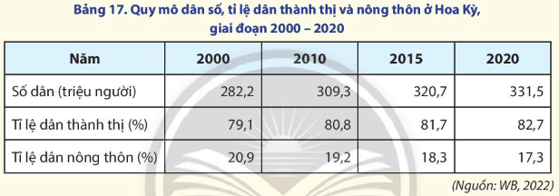  
a. Vẽ biểu đồ thích hợp thể hiện cơ cấu tỉ lệ dân thành thị và nông thôn ở Hoa Kỳ, giai đoạn 2000 - 2020.  
b. Rút ra nhận xét  
**Lời giải:**  
**- Vẽ biểu đồ**  
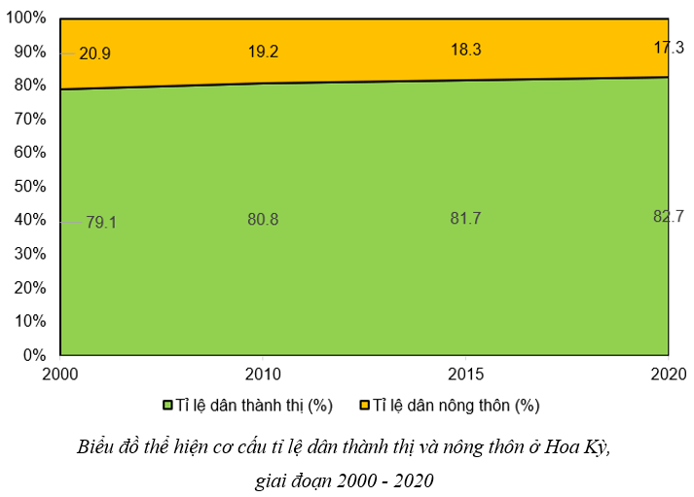  
**- Nhận xét**  
+ Tỉ lệ dân thành thị có xu hướng tăng  
+ Tỉ lệ dân nông thôn có xu hướng giảm  
+ Tỉ lê dân thành thị cao hơn tỉ lệ dân nông thôn.  
**Vận dụng trang 92 Địa Lí 11**: Hãy tìm kiếm thông tin về các lễ hội đặc sắc ở Hoa Kỳ, viết thành đoạn văn ngắn  
**Lời giải:**  
**(*) Tham khảo:** Thông tin về Lễ Tạ ơn  
Lễ Tạ Ơn truyền thống của Mỹ được tổ chức vào ngày thứ Năm của tuần thứ tư trong tháng 11. Lễ Tạ Ơn được Tổng thống Franklin D.Roosevelt thiết lập thành luật vào năm 1939 và được Quốc hội Hoa Kỳ phê chuẩn vào ngày 26/11/1941.  
Tại Mỹ, hơn 50 triệu con gà tây được đưa lên bàn ăn mỗi năm và hầu hết để phục vụ cho lễ Tạ Ơn. Cho tới ngày nay, chưa ai xác định được chính xác vì sao gà tây lại được chọn làm món ăn truyền thống trong ngày lễ Tạ Ơn ở Mỹ, các nhà sử học có một vài giả thiết. Trong những lá thư của các cư dân tới Mỹ thời kỳ đầu, bữa ăn lịch sử giữa những người khai phá và bộ tộc Wampanoag có thịt bò và một loại thịt gà. Sau này, bữa ăn đó được biết tới như là lễ Tạ Ơn đầu tiên. Tuy không xác định được loại gà nào được sử dụng trong bữa ăn nhưng trong một lá thư của người hành hương Edward Winslow thời ấy có viết về một bữa ăn nổi tiếng vào năm 1621 đề cập đến một cuộc đi săn gà tây trước bữa ăn tối.Một giả thuyết khác về món gà tây trong lễ Tạ Ơn là món ăn này được truyền cảm hứng từ Nữ hoàng Anh Elizabeth I. Trong thế kỷ 16, Nữ hoàng Elizabeth nhận được tin một đội tàu chiến của Tây Ban Nha đã chìm trên đường tấn công nước Anh, trong khi đang ăn tối, bà vui mừng đến mức đã yêu cầu phục vụ thêm một con ngỗng quay. Một số người cho rằng, lấy cảm hứng từ sự kiện này, những người định cư đầu tiên ở Mỹ đã quay một con gà tây.  
 **Lý thuyết Địa lí 11 Bài 17: Vị trí địa lí, điều kiện tự nhiên, dân cư và xã hội Hoa Kỳ**  
**I. VỊ TRÍ ĐỊA LÍ**  
**♦ Đặc điểm**  
**- Phạm vi lãnh thổ:**  
+ Hoa Kỳ là quốc gia có diện tích đất rộng lớn, với khoảng 9,5 triệu km2.  
- Lãnh thổ Hoa Kỳ bao gồm 50 bang, trong đó: 48 bang nằm ở trung tâm lục địa Bắc Mỹ, bang A-la-xca nằm ở tây bắc của lục địa và bang Ha-oai nằm giữa Thái Bình Dương.  
**- Vị trí địa lí:**  
+ Hoa Kỳ nằm gần như ở bán cầu Tây, phần lãnh thổ trung tâm lục địa Bắc Mỹ kéo dài từ khoảng vĩ độ 49°23′B đến vĩ độ 24°32′B và từ khoảng kinh độ 67°T đến kinh độ 124º44’T.  
+ Phía bắc Hoa Kỳ giáp Ca-na-đa và phía nam giáp Mê-hi-cô; phía đông và phía tây là hai đại dương lớn là Thái Bình Dương và Đại Tây Dương. Bang A-la-xca giáp với Ca-na-đa ở phía đông, Bắc Băng Dương ở phía bắc.  
**♦ Ảnh hưởng**  
- Do có lãnh thổ rộng lớn nên thiên nhiên Hoa Kỳ đa dạng, có sự phân hóa sâu sắc theo chiều bắc - nam và đông - tây.  
- Vị trí địa lí giúp cho Hoa Kỳ có nhiều điều kiện phát triển các ngành kinh tế biển, giao lưu, hợp tác với các nước trên thế giới.  
- Với vị trí tiếp giáp Đại Tây Dương và Thái Bình Dương giúp cho Hoa Kỳ không bị ảnh hưởng bởi 2 cuộc chiến tranh thế giới.  
- Tuy nhiên, do tiếp giáp với các đại dương nên Hoa Kỳ thường bị ảnh hưởng bởi thiên tai, đặc biệt là bão.  
  
**II. ĐIỀU KIỆN TỰ NHIÊN VÀ TÀI NGUYÊN THIÊN NHIÊN**  
**1. Địa hình và đất đai**  
♦ Phần lãnh thổ Hoa Kỳ nằm ở trung tâm lục địa Bắc Mỹ, có địa hình đa dạng và phân hóa thành ba vùng tự nhiên với các đặc điểm khác nhau:  
- **Vùng phía đông ven biển Đại Tây Dương**: là đồng bằng ven Đại Tây Dương và dãy núi già A-pa-lát.  
+ Vùng núi A-pa-lát có tài nguyên khoáng sản dồi dào như than, sắt,…; nguồn thủy năng phong phú. Dải đồng bằng ven Đại Tây Dương có đất đai màu mỡ, thuận lợi cho phát triển nông nghiệp.  
+ Vùng có các loại đất chủ yếu, như đất phù sa tập trung ở ven biển, đất đỏ vàng cận nhiệt ẩm, đất nâu xám rừng lá rộng ôn đới,....  
- **Vùng phía tây** là khu vực cao nhất, gồm dãy núi đá Rốc-ki, dãy Ca-xcát, dãy Nê-vê-da; xen giữa là các sa mạc, bồn địa, cao nguyên như: bồn địa Lớn, cao nguyên Cô-lô-ra-đô.  
+ Các khu vực đồi núi có nguồn tài nguyên khoáng sản và thủy năng dồi dào, thuận lợi cho việc phát triển một số ngành công nghiệp. Tuy nhiên, địa hình đồi núi không thuận lợi cho xây dựng cơ sở hạ tầng, khai thác tài nguyên,...  
+ Các loại đất chủ yếu của vùng là đất đen, đất đỏ nâu rừng cây bụi lá cứng, đất nâu xám rừng lá rộng ôn đới,....  
- **Vùng trung tâm** là vùng có diện tích rộng nhất, gồm Đồng bằng Lớn, đồng bằng Trung tâm, đồng bằng ven vịnh Mê-hi-cô.  
+ Vùng trải dài từ khu vực Ngũ Hồ ở phía bắc đến đồng bằng ven biển ở phía nam và từ dãy núi đá Rốc-ki ở phía tây sang dãy núi A-pa-lát ở phía đông. Các loại đất chủ yếu của vùng là đất đen, đất xám hoang mạc, đất nâu xám rừng lá rộng ôn đới,...  
+ Vùng có điều kiện thuận lợi cho phát triển nông nghiệp và các ngành kinh tế khác, tuy nhiên thường hay xảy ra ngập lụt vào mùa mưa.  
♦ A-la-xca có địa hình chủ yếu là đồi núi, quần đảo Ha-oai được tạo thành bởi hệ thống các đảo, có nhiều núi lửa hiện nay vẫn còn hoạt động.  
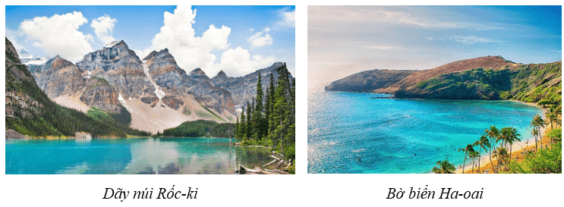  
**2. Khí hậu**  
- Lãnh thổ Hoa Kỳ nằm trên nhiều đới khí hậu, do ảnh hưởng của địa hình và lãnh thổ nên khí hậu phân hóa đa dạng:  
+ Phần lãnh thổ phía bắc chủ yếu nằm trong đới khí hậu ôn đới với các kiểu khí hậu ôn đới lục địa và ôn đới hải dương;  
+ Phần lãnh thổ phía nam nằm trong đới khí hậu ôn đới và cận nhiệt với các kiểu khí hậu chủ yếu, như ôn đới lục địa, cận nhiệt Địa Trung Hải, cận nhiệt gió mùa,...  
+ Bang A-la-xca có khí hậu cận cực;  
+ Quần đảo Ha-oai có khí hậu nhiệt đới và chịu ảnh hưởng của biển sâu sắc.  
**3. Sông, hồ**  
- Sông:  
+ Hệ thống sông ngòi dày đặc với khoảng 250000 con sông.  
+ Có nhiều hệ thống sông lớn như: Mít-xu-ri, Mi-xi-xi-pi, Ri-ô Gran-đê, Cô-lô-ra-đô,...  
+ Các sông có nguồn cung cấp nước khá đa dạng; chủ yếu chảy ra Thái Bình Dương và Đại Tây Dương.  
+ Hệ thống sông ở Hoa Kỳ có giá trị về giao thông vận tải, du lịch, thuỷ lợi, phát triển ngành nuôi trồng và đánh bắt thuỷ sản, thuỷ điện,...  
- Hồ:  
+ Hoa Kỳ là một trong các quốc gia có nhiều hồ trên thế giới.  
+ Hệ thống hồ vừa có ý nghĩa về mặt tự nhiên như điều hoà khí hậu, tạo môi trường sống cho các loài thuỷ sinh vừa có ý nghĩa về kinh tế - xã hội như cung cấp nước sinh hoạt, sản xuất, tạo điều kiện phát triển nuôi trồng và đánh bắt thuỷ sản.  
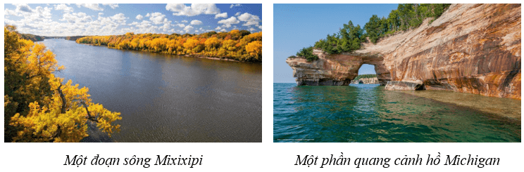  
**4. Sinh vật**  
- Rừng chiếm hơn 30% diện tích của lãnh thổ (năm 2020).  
+ Rừng lá rộng phân bố ở khu vực ven Đại Tây Dương, vịnh Mê-hi-cô.  
+ Rừng lá kim phân bố chủ yếu ven Thái Bình Dương.  
+ Ở khu vực phía nam, ven Thái Bình Dương phát triển rừng lá cứng Địa Trung Hải.  
+ Các khu vực nằm sâu trong nội địa có thảm thực vật xavan, thảo nguyên.  
- Hệ sinh thái đa dạng, nhiều loài động, thực vật quý hiếm, có giá trị cao trong nghiên cứu, bảo tồn nguồn gen, phát triển du lịch,...  
- Chính phủ Hoa Kỳ chú trọng đến công tác bảo tồn đa dạng sinh học bằng việc thành lập nhiều vườn quốc gia. Tuy nhiên, những năm vừa qua, cháy rừng đã gây ra thiệt hại lớn cho hệ động, thực vật ở quốc gia này.  
**5. Khoáng sản**  
- Hoa Kỳ là quốc gia có tài nguyên khoáng sản đa dạng, nhiều loại có trữ lượng hàng đầu thế giới như than, đồng, u-ra-ni-um, dầu mỏ, khí tự nhiên,...  
- Lợi thế về tài nguyên khoáng sản giúp Hoa Kỳ phát triển đa dạng các ngành công nghiệp và đóng vai trò quan trọng trong việc xuất khẩu khoáng sản cho nhiều nước trên thế giới.  
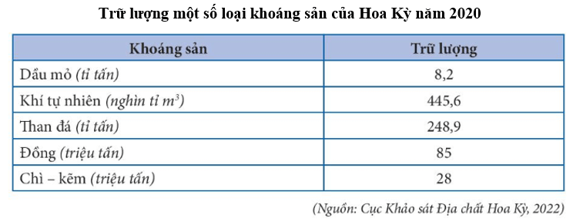  
**6. Biển**  
- Hoa Kỳ tiếp giáp với các vịnh, đại dương lớn như Thái Bình Dương, Đại Tây Dương, Bắc Băng Dương, vịnh Mê-hi-cô với đường bờ biển dài khoảng 20000 km.  
- Vùng biển có nguồn lợi hải sản phong phú, khoáng sản (khí tự nhiên và dầu mỏ),... tạo điều kiện cho Hoa Kỳ phát triển tổng hợp kinh tế biển như: đánh bắt và nuôi trồng thuỷ sản, dịch vụ hàng hải, du lịch biển, khai thác khoáng sản biển.  
- Những vùng ven biển thường xuyên chịu ảnh hưởng của thiên tai, đặc biệt là bão.  
**III. DÂN CƯ**  
**1. Quy mô và gia tăng dân số**  
- Hoa Kỳ là nước đông dân trên thế giới, với 331,5 triệu người (năm 2020).  
- Tỉ lệ gia tăng dân số thấp và có xu hướng giảm. Nhập cư là một trong những nguyên nhân quan trọng trong tăng dân số của Hoa Kỳ.  
**2. Chủng tộc và vấn đề nhập cư**  
- Hoa Kỳ là quốc gia có thành phần dân cư đa dạng. Trong tổng số dân, người có nguồn gốc châu Âu chiếm khoảng 60%, nguồn gốc châu Phi là 12,5%, nguồn gốc từ khu vực Mỹ Latinh chiếm 18,7%, từ châu Á là 5,8%, tỉ lệ còn lại là người bản địa (người Anh-điêng) và người lai.  
- Hoa Kỳ là quốc gia có số lượng người nhập cư lớn trên thế giới. Năm 2015, số lượng người nhập cư vào Hoa Kỳ là hơn 43 triệu người, năm 2020 tăng lên đến 50 triệu người.  
- Người nhập cư đông tạo nên sự đa dạng về văn hoá, cung cấp lực lượng lao động dồi dào, có trình độ,... thuận lợi cho phát triển kinh tế. Tuy nhiên, sự đa dạng về thành phần dân cư cũng gây ra những khó khăn trong công tác quản lí xã hội.  
**3. Phân bố dân cư**  
- Mật độ dân số trung bình ở Hoa Kỳ thấp, khoảng 35 người/km2 (năm 2020). Dân cư tập trung chủ yếu ở các khu vực ven biển, càng vào sâu trong nội địa, dân cư thưa thớt. Dân cư Hoa Kỳ tập trung đông ở ven Thái Bình Dương và Đại Tây Dương.  
- Hoa Kỳ có tỉ lệ dân thành thị là 82,7% (năm 2020), một số thành phố đông dân của Hoa Kỳ là Niu Oóc, Lốt An-giơ-lét, Si-ca-gô,...  
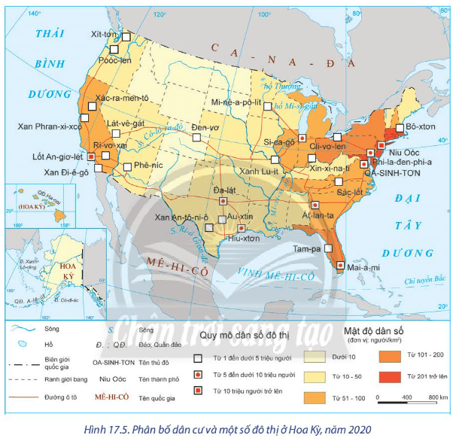  
**Xem thêm lời giải bài tập Địa lí học lớp 11 Chân trời sáng tạo hay, chi tiết khác:**   
Bài 15: Tự nhiên, dân cư, xã hội và kinh tế Tây Á  
Bài 16: Thực hành: Tìm hiểu về tài nguyên dầu mỏ và việc khai thác dầu mỏ ở Tây Nam Á  
Bài 18: Kinh tế Hoa Kỳ  
Bài 19: Vị trí địa lí, điều kiện tự nhiên, dân cư và xã hội Liên Bang Nga  
Bài 20: Kinh tế Liên Bang Nga